首先，请确认使用的是IE7、8、9。
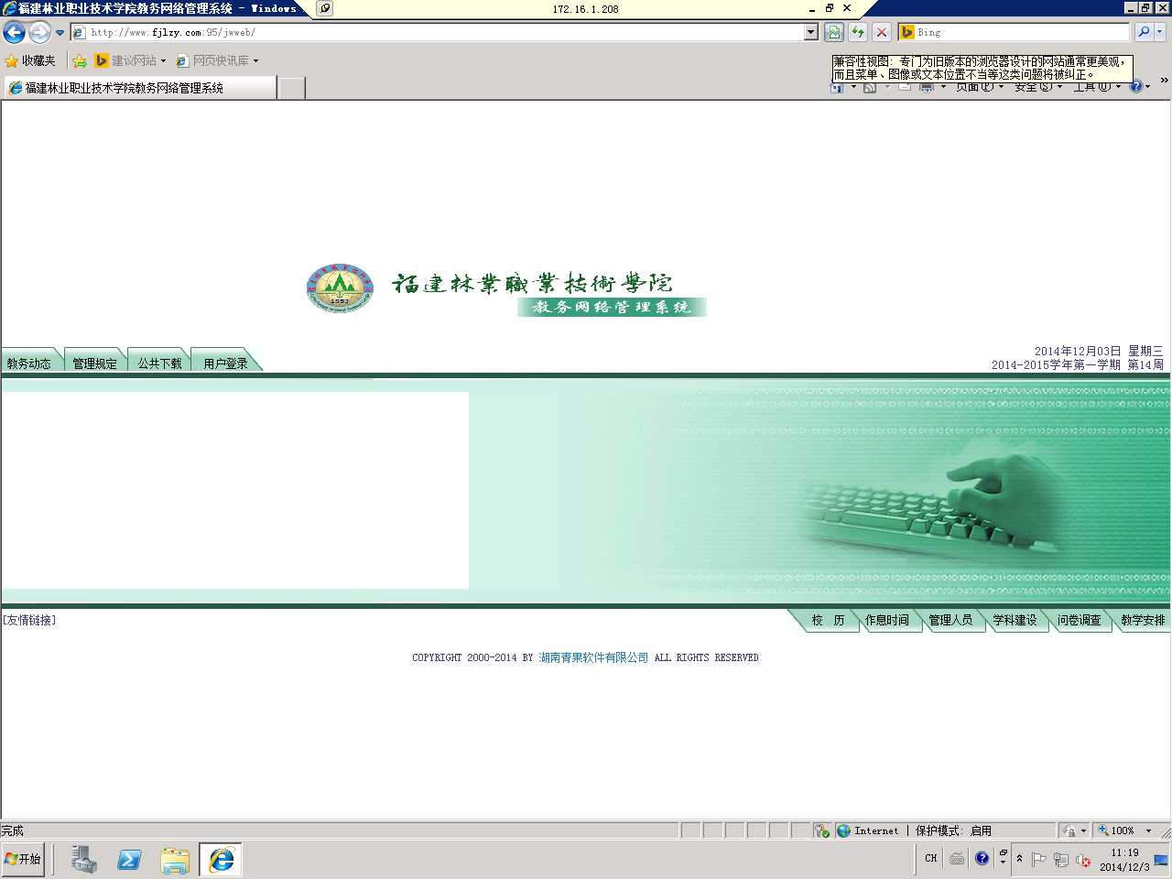
使用兼容视图
这里空白说明被浏览安全设置屏蔽了。
在工具栏上空白的地方，右击，打勾显示菜单栏。
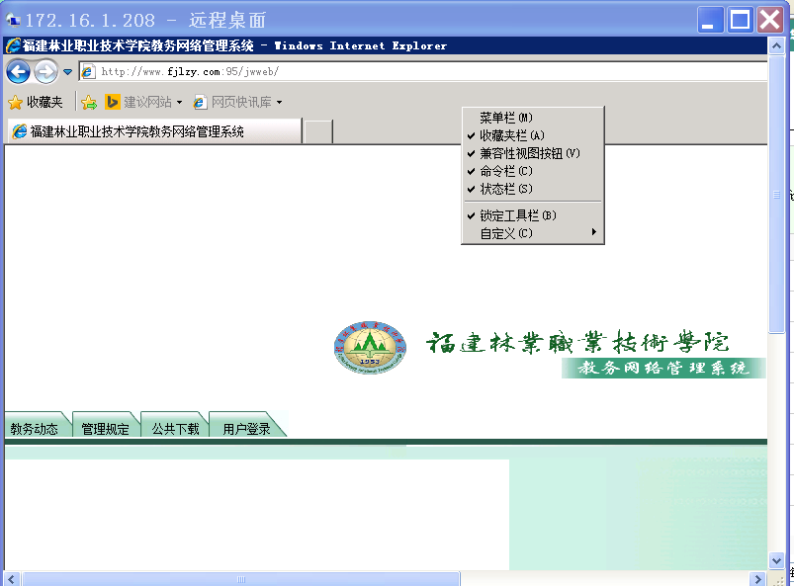
帮助菜单——》关于。。。
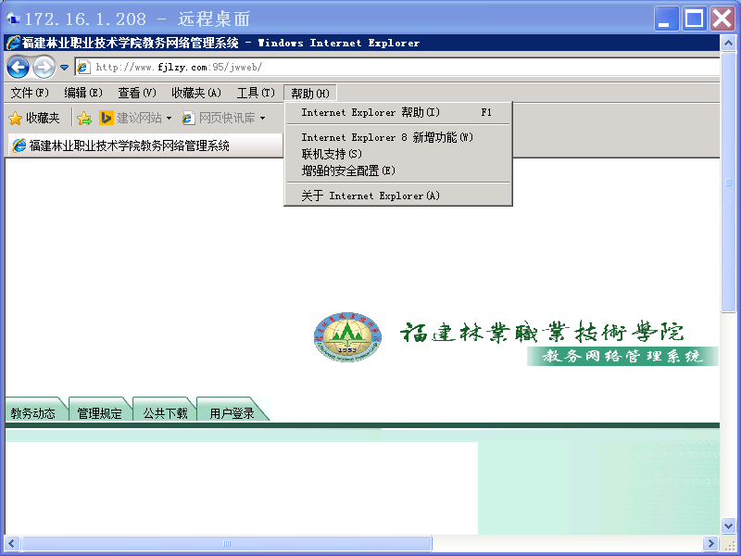
IE版本
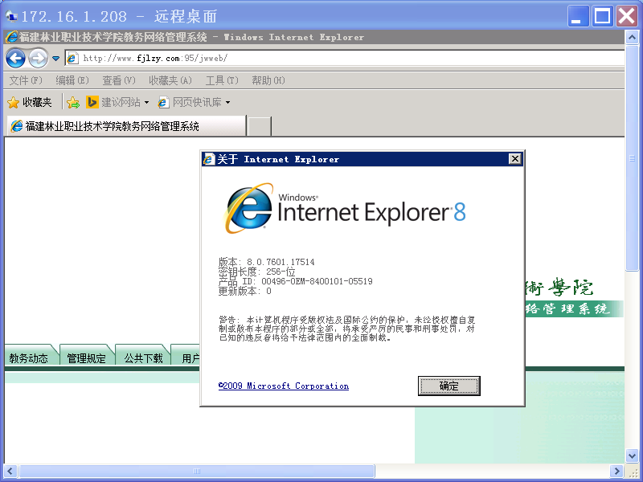
工具菜单——》Internet选项——》安全选项卡
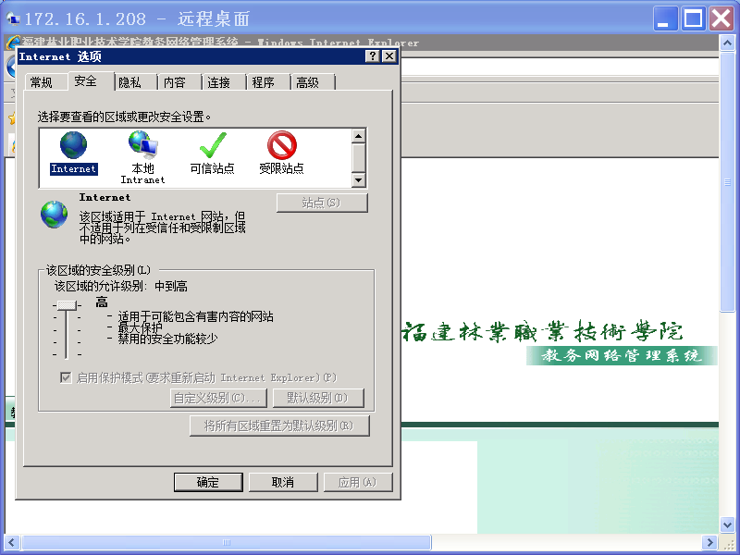
点击“可信站点”——》点击站点按钮——》添加可信站点。
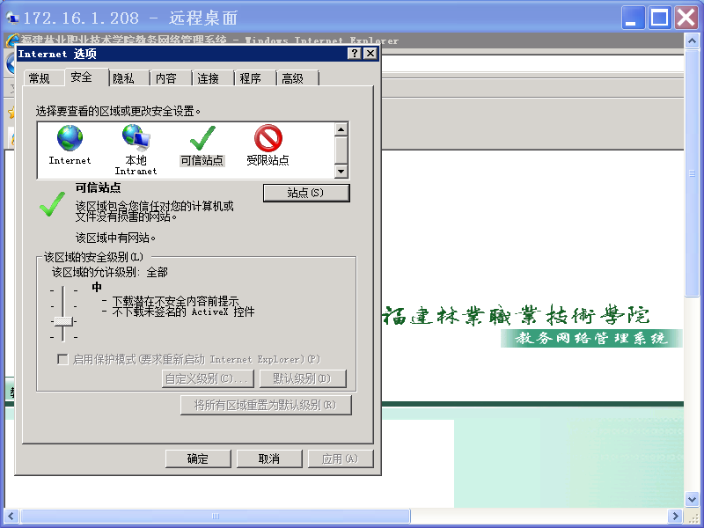
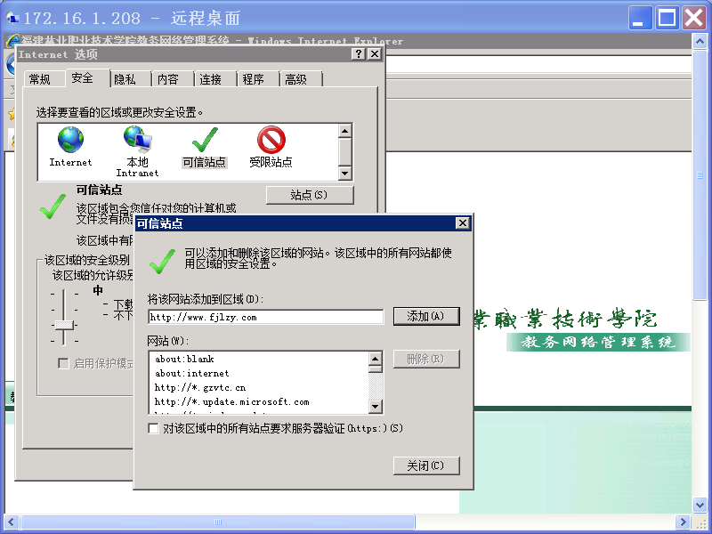
点击确定、确定。返回页面，刷新。就可以用“管理人员”——》“教材征订人员”，定教材。
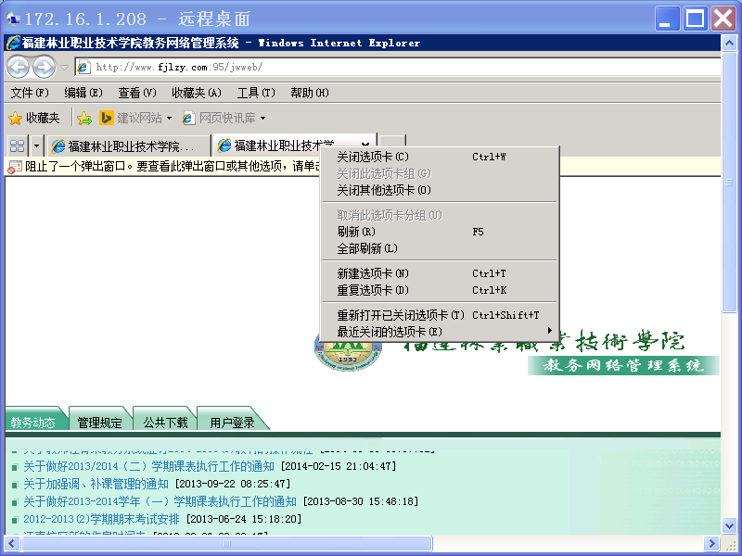
教师教材征订使用流程
登录用身份：管理人员
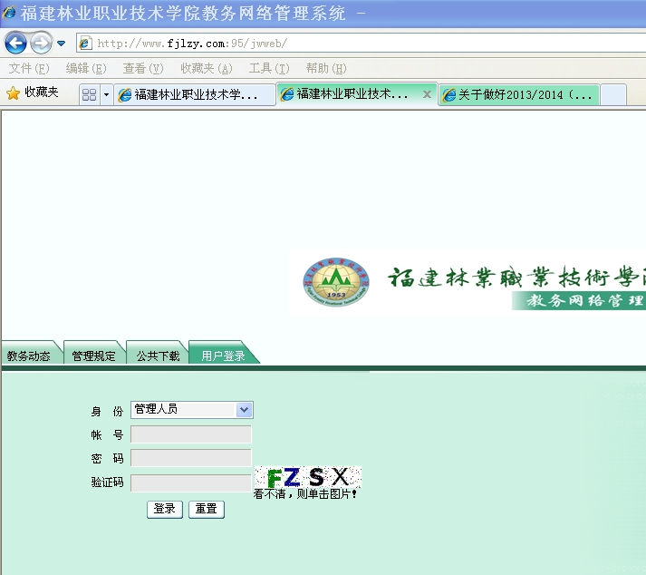
登录完，选择教材征订角色
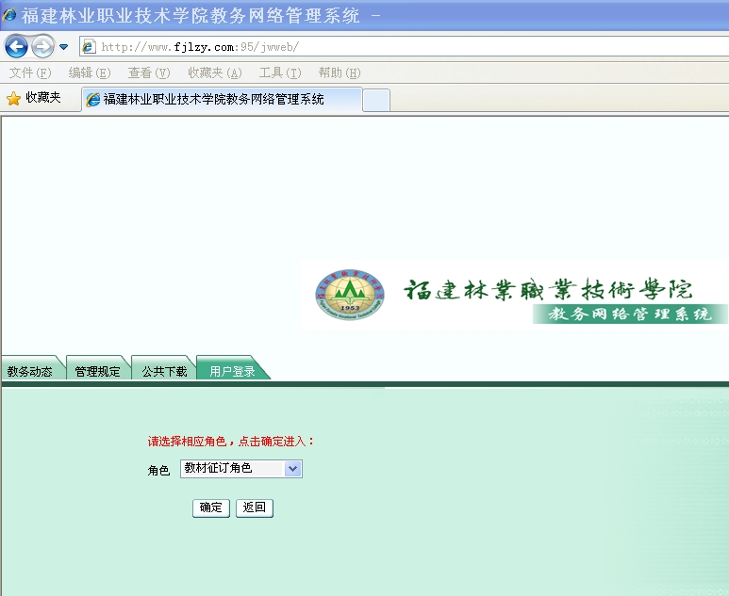
先在课表编排子系统中查看学期教学任务。
按教师，输入教师姓名，检索。
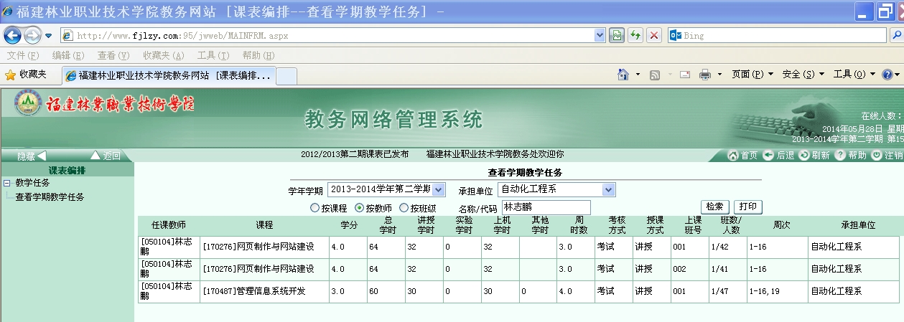
这本教材在库存中没有的，录入库存教材信息，也就是新的教材。
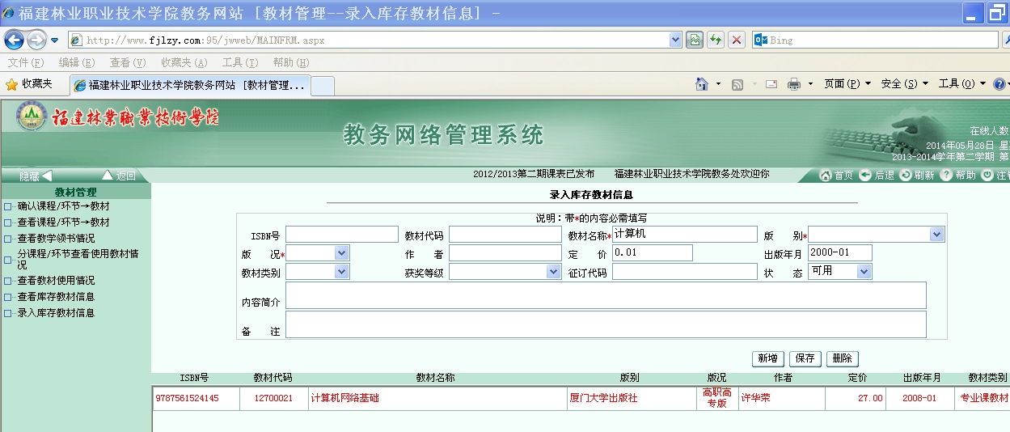
确认课程/环节——》教材
选择系，
1、课程框中输入课程名称，按enter键，搜索课程；
2、在教材框中，输入教材，按Enter键，搜索教材
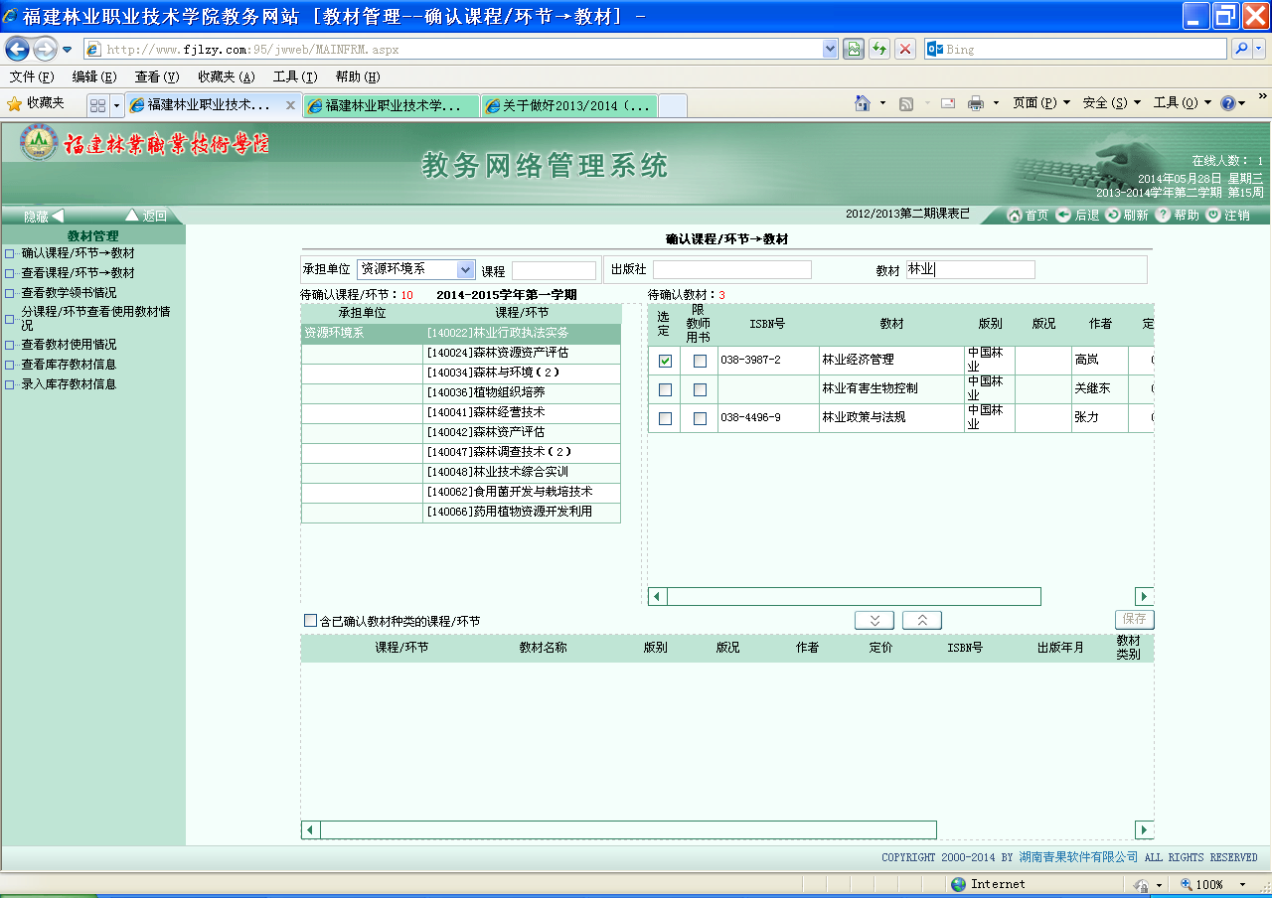
双击左边的课程记录，选择一门课程；
勾选右边的一本教材，注意限教师用书勾选，学生就不征订了。
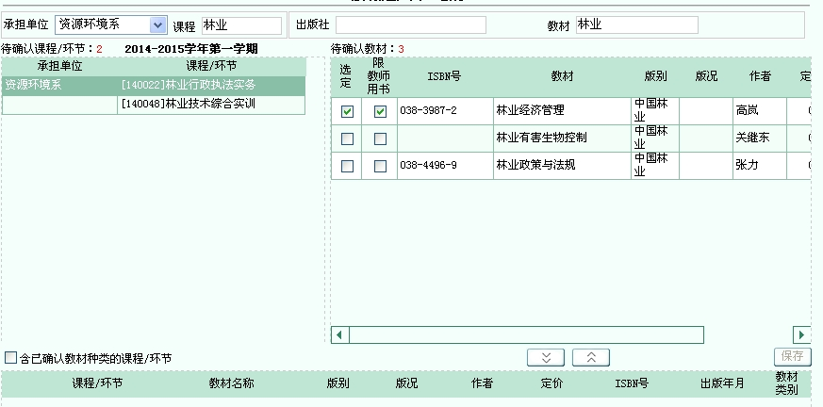
操作说明：
这个地方要双击选中课程，有蓝色底纹的代表选中了这门课程。
同时右边的教材要选定，打勾，才能向下。

如果左边课程列表找不到课程，就打这个勾。
这个复选框用于，已经征订过的课程，还可以重复征订。
单击向下按钮。保存。
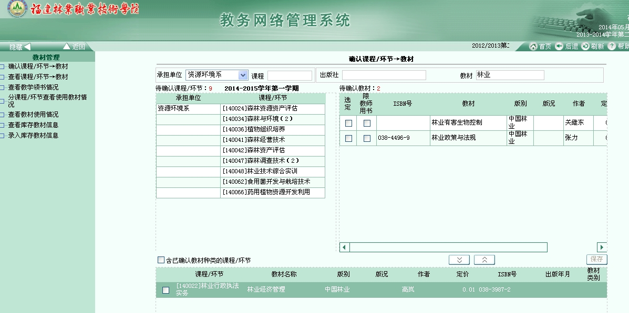
说明：这个地方要打勾，单击右边的保存按钮。征订教材才有效。
在保存前可以双击这条记录来选择征订班级。增减数量。
双击下边列表项目可以查看征订的班级。
还可以修改增减数。
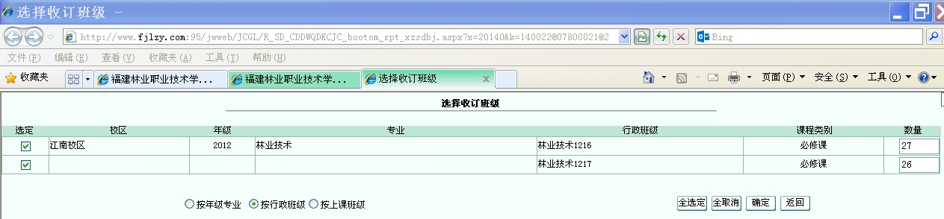
教学秘书导出教材流程
在桌面客户端——》教材管理子系统——》收证——》查看课程/环节->教材→检索——》导出打印
